1177 Vårdguidens e-tjänster – Överföring av äldre ärenden från det gamla till det nya personalverktyget

Bakgrund
Sedan den 10 juni 2019 skapas och hanteras alla nya ärenden i det nya personalverktyget. Ärenden som skapades före den tidpunkten – så kallade äldre ärenden – har hanterats och avslutats i det gamla personalverktyget.
Ärenden som var öppna i det gamla personalverktyget i mitten av september 2019 avslutades automatiskt. Alla automatavslutade ärenden var skapade minst tre månader tidigare och avslutades utan svar till invånaren.

Äldre ärenden till det nya personalverktyget
I och med e-tjänsternas release den 11 februari stängs det gamla personalverktyget. Äldre ärenden flyttas då från det gamla personalverktyget till det nya för att kunna visas upp där. Vi visar endast ärenden 2 år bakåt i tiden både för vårdpersonal och invånare.
Äldre ärenden kommer att nås via länken Visa äldre avslutade ärenden som hör till fliken Alla ärenden på sidan Mottagningens ärenden samt på sidan Mina ärenden, enligt bild nedan.
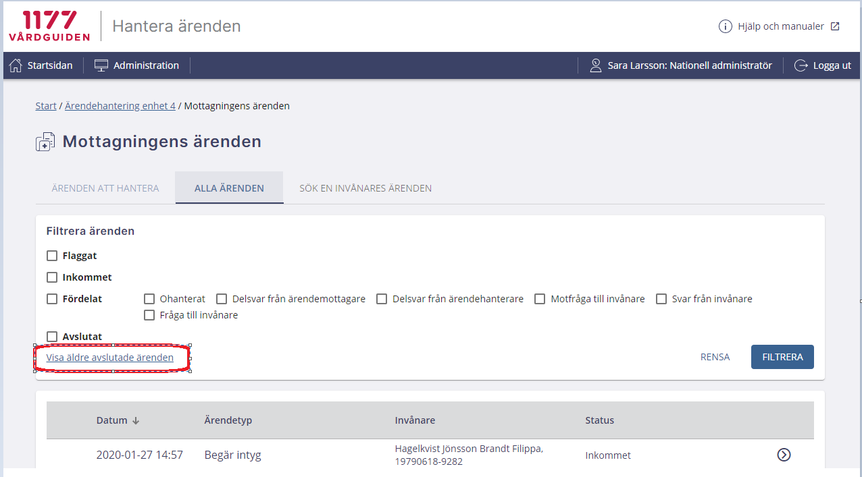
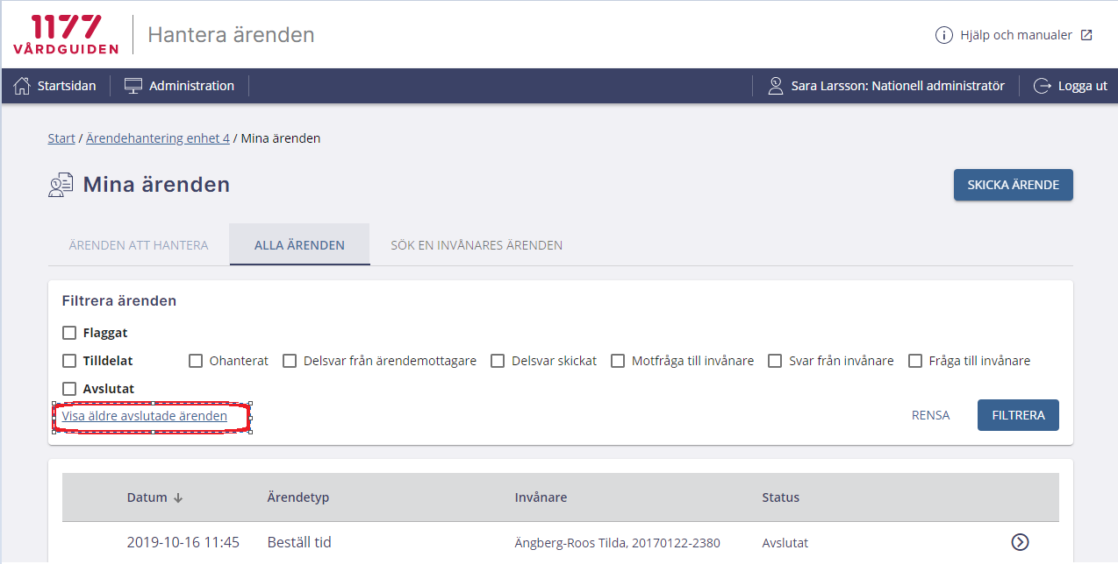

På inloggningssidan i det gamla personalverktyget kommer det att finnas en informationstext om att det är stängt samt en länk till det nya personalverktyget.

Äldre ärenden i invånarens inkorg
Invånare kommer att nå äldre ärenden via en länk i sin inkorg Ärenden. På motsvarande sätt som för vårdpersonal visas endast ärenden 2 år bakåt i tiden.

Vid frågor från vårdpersonal
E-post e-tjanster@1177.se
Telefonnummer vårdpersonal 0771-25 10 10

